Guía de aprendizaje semana 10
Nombre del Estudiante |  |  | Curso: 1 año A
Nombre del Estudiante |  |  | Fecha: 08 al 12 de junio
Unidad: 1 | “Resumen de lo aprendido”
O.A.(s): | Nombrar y secuenciar días de la semana y meses del año, utilizando calendarios, e identificar el año en curso. (OA1)  Secuenciar acontecimientos y actividades de la vida cotidiana, personal y familiar, utilizando categorías relativas de ubicación temporal, como antes, después; ayer, hoy, mañana; día, noche; este año, el año pasado, el año próximo. (OA2)
Habilidad | Observar, reconocer, identificar, aplicar
Docente: | Oriana Salinas Sanhueza | Asignatura: | Historia, Geografía y Cs. Sociales

Para poder organizarnos tenemos diferentes referencias, la primera son los meses y las estaciones del año.
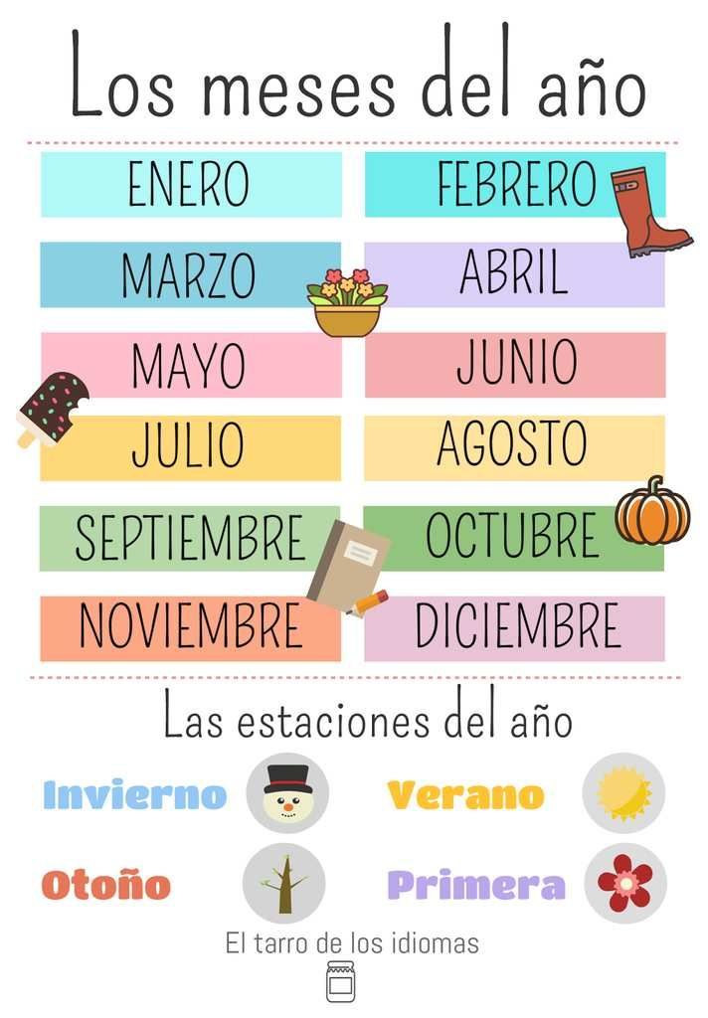

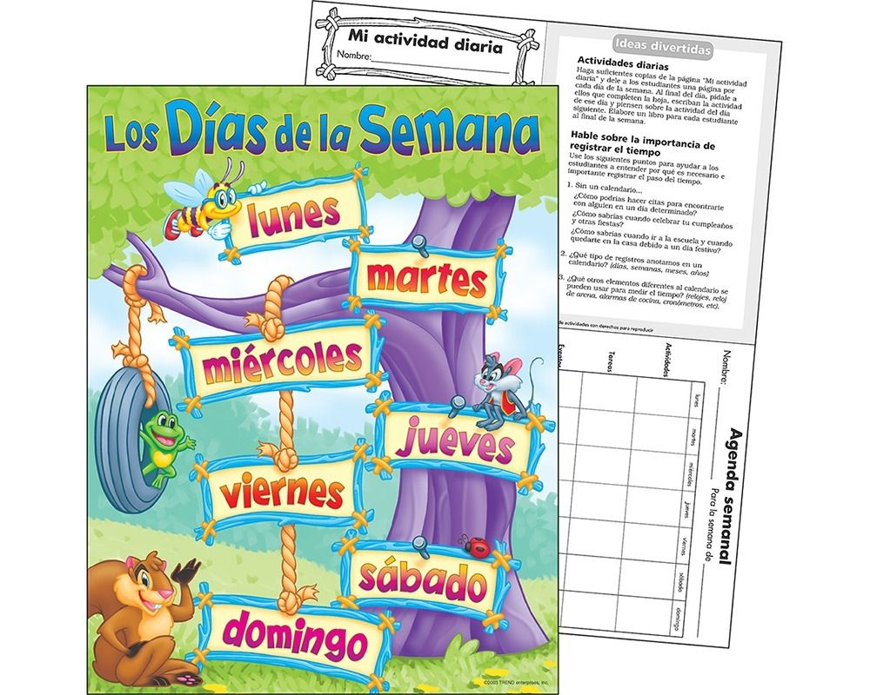

Para saber qué mes es y qué día es, necesitamos el calendario. Con él podemos organizar qué vamos a hacer, pero este calendario tuvo un problema le faltan números a los días, ¿puedes ponerlos tú?
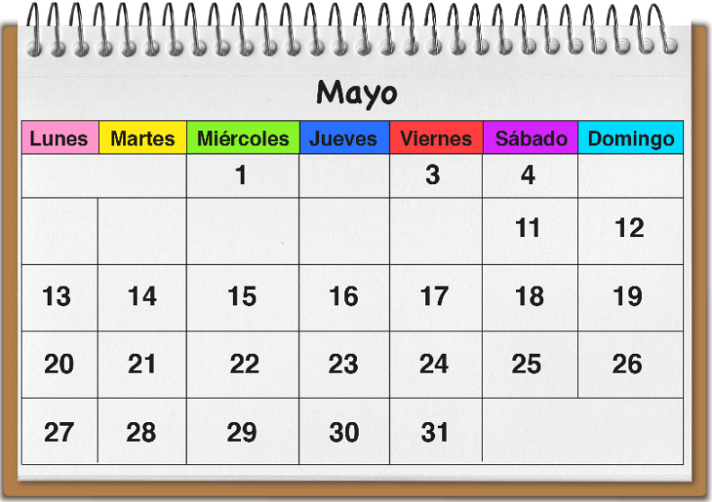

Cada día lo podemos organizar en:
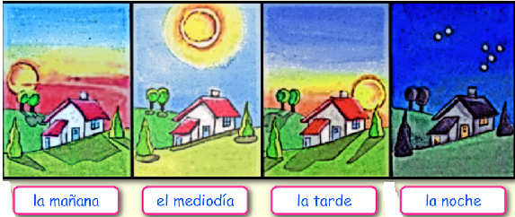

Existen diferentes formas de ordenar las actividades como pudiste ver. Tales como días, meses, año, etc.

Ahora es tu turno, en la siguiente tarea ordena según corresponda.

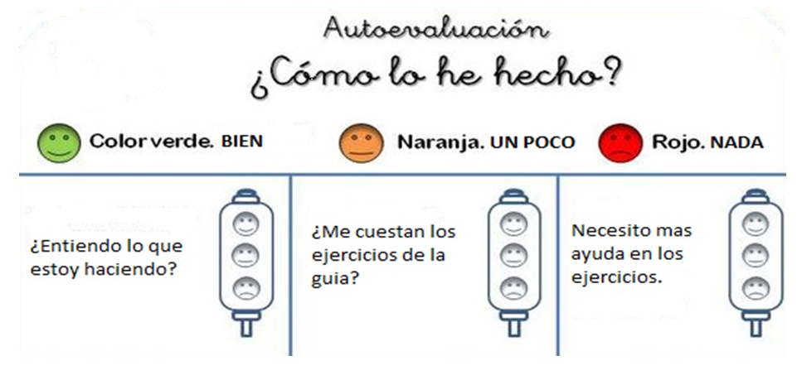

¿Qué actividad o actividades te costaron más?
___________________________________________________

Tarea

Completa:

1.- Un año tiene ________________________ meses.
2.- ________________ es el primer mes del año.
3.- El cuarto mes es__________________________.
4.- ____________________ es el mes cuando comienzan las clases.
5.- ______________________ es el último mes del año.
6.- El mes antes de febrero es __________________.
7.- El mes que sigue de mayo es ____________________.

8.- Los meses entre septiembre y diciembre son: ____________________ y __________________.
9.- El mes que tiene menos días es ___________________.
10.- Tu cumpleaños es en __________________.
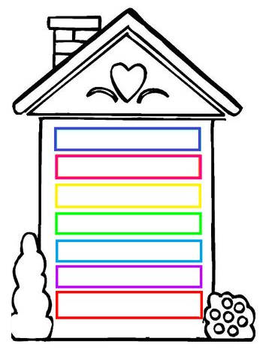
Copia los días de la semana en la casita.

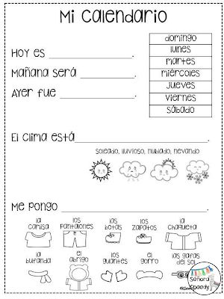
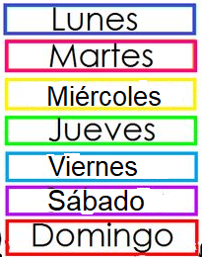

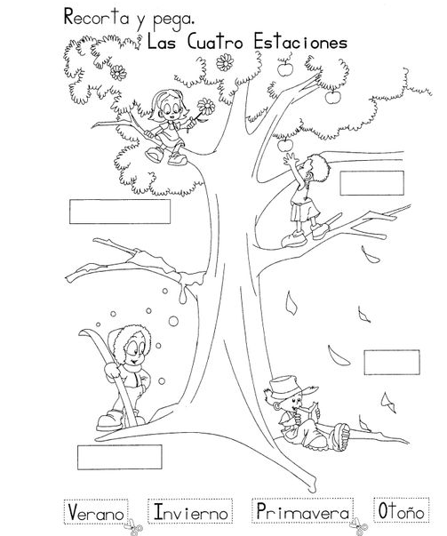

Solucionario
1.- Un año tiene ___doce_________ meses.
2.- ___enero____ es el primer mes del año.
3.- El cuarto mes es abril_____.
4.- ___Marzo___ es el mes cuando comienzan las clases.
5.- __Diciembre______ es el último mes del año.
6.- El mes antes de febrero es __enero__.
7.- El mes que sigue de mayo es _junio___.
8.- Los meses entre septiembre y diciembre son: __octubre_ y ___noviembre.
9.- El mes que tiene menos días es __febrero____.
10.- Tu cumpleaños es en __________________.
